BỘ CÔNG AN
PHẦN MỀM QUẢN LÝ PHÁT TRIỂN ỨNG DỤNG CÔNG NGHỆ THÔNG TIN

Hướng dẫn sử dụng và kiểm thử nghiệp vụ Thực Lực V2
Theo vai trò: Quản trị hệ thống, Quản lý đơn vị, Đơn vị cấp tỉnh và Đơn vị cấp xã
Phiên bản hợp nhất 1.3 Ngày 12 tháng 09 năm 2026
Môi trường kiểm thử: http://10.10.79.248:8081
Mật khẩu được bàn giao riêng qua kênh nội bộ và không được ghi trong tài liệu dùng chung.

Mục lục
Mục lục 2
1 Cách sử dụng tài liệu 4
1.1 Phạm vi kiểm thử 4
1.2 Tài khoản kiểm thử 4
1.3 Đăng nhập tìm màn hình và đăng xuất 4
1.4 Quy tắc dữ liệu kiểm thử 5
2 Vai trò và chế độ nhập liệu 6
2.1 Ma trận trách nhiệm 6
2.2 Hiểu đúng Tự nhập và Tổng hợp 6
2.3 Chuỗi nghiệp vụ liên vai trò 6
3 Hướng dẫn vai trò Quản trị hệ thống 8
3.1 Kiểm tra phạm vi menu 8
3.2 Tạo cập nhật và đặt lại mật khẩu người dùng 8
3.3 Kiểm tra vai trò quyền và phân quyền 8
3.4 Quản lý cây đơn vị và chế độ nhập liệu 9
3.5 Quản lý danh mục dùng chung 9
4 Hướng dẫn vai trò Quản lý đơn vị 11
4.1 Kiểm tra phạm vi menu 11
4.2 Tạo mẫu và kỳ báo cáo 11
4.3 Theo dõi tiến độ báo cáo 11
4.4 Tra cứu xem và xuất báo cáo 12
4.5 Gửi và theo dõi yêu cầu bổ sung 12
5 Hướng dẫn vai trò Đơn vị cấp tỉnh 13
5.1 Kiểm tra menu phạm vi và chế độ 13
5.2 Thao tác khi đơn vị ở chế độ Tự nhập 13
5.3 Thao tác khi đơn vị ở chế độ Tổng hợp 13
5.4 Liên kết dữ liệu Hệ thống thông tin và ATTT 13
5.5 Nộp và nộp lại báo cáo 14
6 Hướng dẫn vai trò Đơn vị cấp xã 15
6.1 Kiểm tra menu và phạm vi dữ liệu 15
6.2 Hướng dẫn nhập liệu 16 module 15
6.2.1 Nhân lực CNTT 16
6.2.2 Đào tạo bồi dưỡng 17
6.2.3 Đào tạo học viện 18
6.2.4 Năng lực số 19
6.2.5 Thiết bị CNTT 20
6.2.6 Hệ thống thông tin 21
6.2.7 Hạ tầng mạng 22
6.2.8 Giám sát NOC 23
6.2.9 Camera quản lý 24
6.2.10 Camera thực trạng 25
6.2.11 Dự án đầu tư CNTT 26
6.2.12 Văn bản quy phạm pháp luật 27
6.2.13 Giám sát SOC 28
6.2.14 ATTT HTTT vận hành 29
6.2.15 ATTT HTTT đầu tư 30
6.2.16 Giải pháp ATTT 31
6.3 Kiểm tra tệp đính kèm 32
6.4 Xác nhận hoàn tất khai báo 32
6.5 Thay đổi dữ liệu sau xác nhận 32
6.6 Xử lý yêu cầu bổ sung 32
7 Kịch bản kiểm thử liên vai trò 33
7.1 Tiêu chí hoàn thành 33
8 Phiếu ghi nhận kết quả 34
8.1 Thông tin bắt buộc khi báo lỗi 34
8.2 Phân loại kết quả 34

Cách sử dụng tài liệu
Tài liệu này hướng dẫn đội kiểm thử chạy đúng chuỗi nghiệp vụ theo bốn vai trò. Các chương được sắp xếp theo người thực hiện; phần nhập liệu chi tiết đặt trong chương Đơn vị cấp xã và được dùng nguyên vẹn cho Đơn vị cấp tỉnh khi đơn vị cấp tỉnh được cấu hình Tự nhập.

Phạm vi kiểm thử
Phạm vi gồm đăng nhập, phân quyền, quản lý đơn vị và danh mục, chu kỳ báo cáo, nhập liệu 16 module, xác nhận, tổng hợp, nộp, tra cứu, xuất báo cáo và yêu cầu bổ sung. Chức năng vận hành máy chủ và Ops Console không thuộc tài liệu này.

Tài khoản kiểm thử
Vai trò | Tài khoản mẫu | Mục tiêu chính
Quản trị hệ thống | admin | Chuẩn bị tài khoản, vai trò, đơn vị và danh mục.
Quản lý đơn vị | h05.user | Điều hành kỳ, theo dõi, tra cứu và yêu cầu bổ sung.
Đơn vị cấp tỉnh | donvi.user | Tự nhập hoặc tổng hợp theo cấu hình đơn vị.
Đơn vị cấp xã | capxa.e2e | Nhập dữ liệu của đơn vị và xác nhận hoàn tất.
Quy tắc: Không ghi mật khẩu vào tài liệu. Tài khoản thực tế có thể được quản trị viên gán lại đơn vị hoặc quyền trên môi trường test.

Đăng nhập tìm màn hình và đăng xuất
Thao tác chung
Cách thực hiện
1. Mở địa chỉ môi trường test bằng Chrome hoặc Edge.
2. Nhập tài khoản và mật khẩu của đúng vai trò cần kiểm thử.
3. Sau khi đăng nhập, kiểm tra tên người dùng và đơn vị ở cuối thanh bên.
4. Dùng ô Tìm màn hình để mở chức năng; kết thúc bằng Đăng xuất.
Kết quả mong đợi
- Trang chủ mở thành công và menu đúng vai trò.
- Tìm kiếm chỉ trả về màn hình được cấp quyền.
- Sau đăng xuất, nút Back không mở lại dữ liệu bảo vệ.
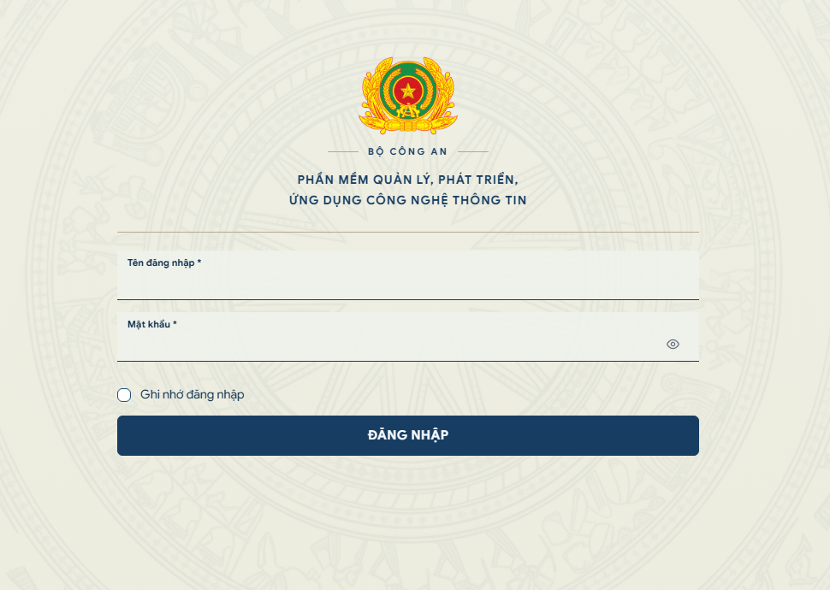
Hình 1. Màn hình đăng nhập

Quy tắc dữ liệu kiểm thử
- Thêm tiền tố [TEST] vào tên bản ghi để dễ nhận biết và dọn dữ liệu sau nghiệm thu.
- Không xóa hoặc sửa bản ghi của người kiểm thử khác.
- Chọn đúng kỳ báo cáo và không đổi kỳ giữa một chuỗi kiểm thử.
- Khi có lỗi, chụp toàn màn hình và ghi thời gian, vai trò, đơn vị, kỳ và thao tác.

Vai trò và chế độ nhập liệu
Quyền truy cập phụ thuộc đồng thời vào vai trò, đơn vị được gán, cấp đơn vị, kỳ báo cáo và Chế độ nhập liệu của đơn vị.

Ma trận trách nhiệm
Vai trò | Nhập dữ liệu | Xác nhận | Tổng hợp | Nộp và quản lý báo cáo
Quản trị hệ thống | Không | Không | Không | Cấu hình nền tảng
Quản lý đơn vị | Không | Không | Theo dõi | Điều hành và tra cứu
Cấp tỉnh Tự nhập | Dữ liệu của tỉnh | Theo quy trình | Không lấy dữ liệu con | Nộp dữ liệu của tỉnh
Cấp tỉnh Tổng hợp | Không nhập lặp dữ liệu con | Theo dõi cấp dưới | Cha và toàn bộ cây con | Nộp báo cáo tổng hợp
Cấp xã hoặc phòng | Dữ liệu của đơn vị | Có | Không | Không nộp trực tiếp lên quản lý

Hiểu đúng Tự nhập và Tổng hợp
Tự nhập: Đơn vị cấp tỉnh hoặc Cục nhập dữ liệu của chính mình bằng cùng bộ màn hình và cùng cách thao tác như cấp xã hoặc phòng.
Tổng hợp: Các đơn vị cấp dưới nhập và xác nhận. Đơn vị cấp tỉnh hoặc Cục theo dõi tiến độ, tổng hợp theo cây đơn vị và nộp; không sao chép lại dữ liệu của cấp dưới.
Điểm cần nhớ: Cấp xã hoặc phòng không chọn Tổng hợp. Nếu menu không đúng kỳ vọng, quản trị viên phải kiểm tra Chế độ nhập liệu tại Danh mục đơn vị.
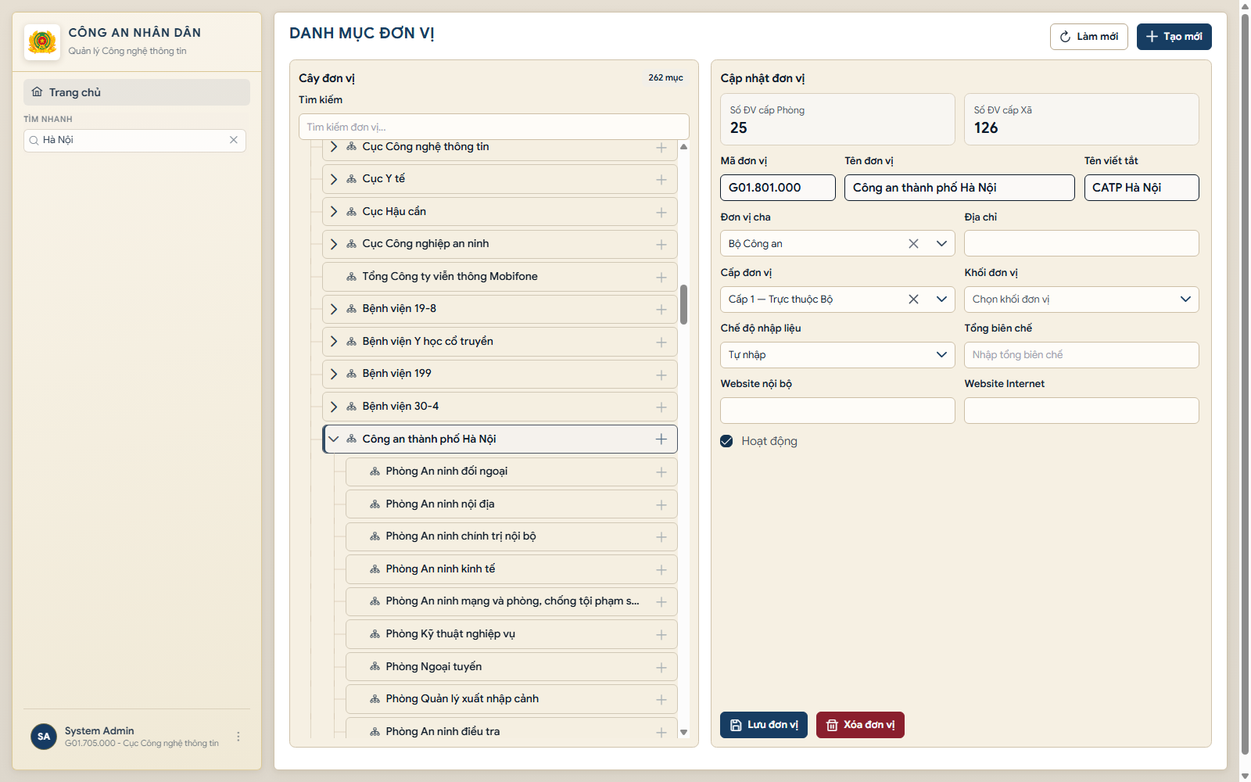
Hình 2. Kiểm tra Chế độ nhập liệu tại Danh mục đơn vị

Chuỗi nghiệp vụ liên vai trò
1. Quản trị hệ thống chuẩn bị cây đơn vị, tài khoản, vai trò và danh mục.
2. Quản lý đơn vị chuẩn bị mẫu và mở kỳ báo cáo.
3. Đơn vị cấp xã hoặc phòng nhập dữ liệu và xác nhận.
4. Đơn vị cấp tỉnh ở Tổng hợp kiểm tra cấp dưới và nộp; ở Tự nhập thì nhập như cấp xã rồi nộp dữ liệu của tỉnh.
5. Quản lý đơn vị tra cứu, xuất báo cáo và yêu cầu bổ sung khi cần.
6. Đơn vị nhập liệu sửa dữ liệu nguồn và xác nhận hoặc nộp lại.

Hướng dẫn vai trò Quản trị hệ thống
Quản trị hệ thống chuẩn bị cấu trúc tổ chức, tài khoản, vai trò, quyền và danh mục. Vai trò này không thực hiện nhập liệu nghiệp vụ thay đơn vị.

Kiểm tra phạm vi menu
Ca kiểm thử QTH 01
Cách thực hiện
1. Đăng nhập tài khoản Quản trị hệ thống.
2. Mở nhóm Quản trị hệ thống.
3. Kiểm tra Người dùng, Vai trò, Quyền, Phân quyền, Đơn vị, Quản lý danh mục và Loại thiết bị CNTT.
Kết quả mong đợi
- Các màn quản trị mở được.
- Quyền thao tác phù hợp cấu hình; không dùng tài khoản này để xác nhận nghiệp vụ thay đơn vị.

Tạo cập nhật và đặt lại mật khẩu người dùng
Ca kiểm thử QTH 02
Cách thực hiện
1. Vào Người dùng và chọn Thêm người dùng.
2. Nhập tên đăng nhập duy nhất, họ tên, đơn vị, trạng thái và vai trò.
3. Lưu, đăng nhập thử; sau đó kiểm tra sửa thông tin và đặt lại mật khẩu.
Kết quả mong đợi
- Tài khoản chỉ được tạo khi vai trò và cấp đơn vị phù hợp.
- Tài khoản mới thấy đúng menu và phạm vi dữ liệu.
- Sau đặt lại, mật khẩu cũ không còn hiệu lực.
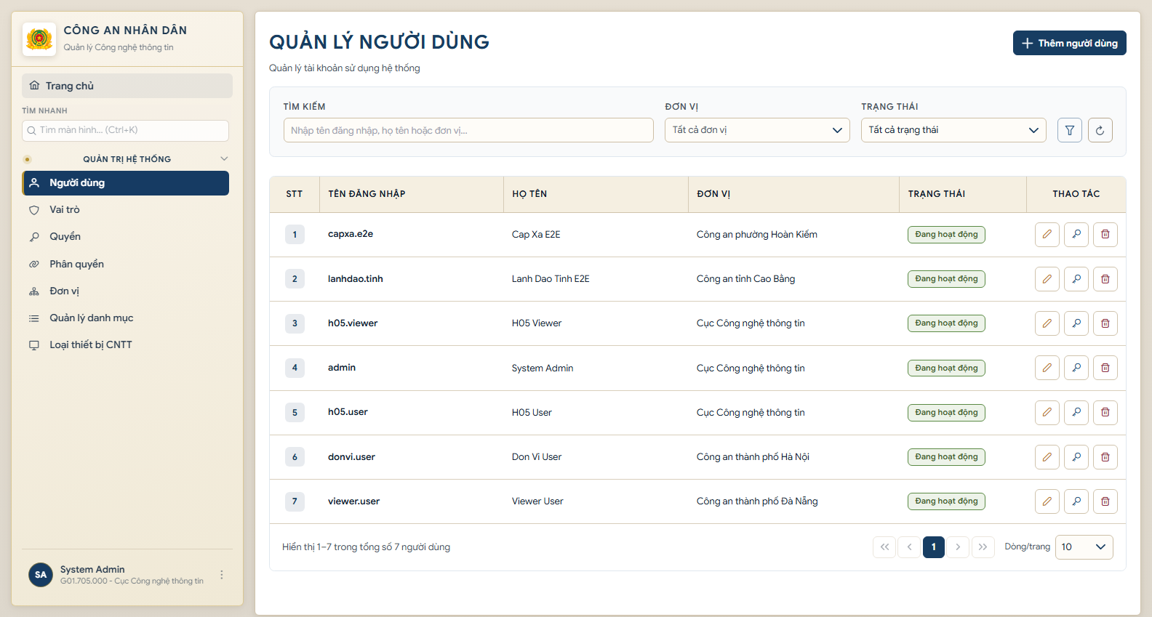
Hình 3. Danh sách người dùng và các thao tác quản trị

Kiểm tra vai trò quyền và phân quyền
Ca kiểm thử QTH 03
Cách thực hiện
1. Mở Vai trò và kiểm tra bốn vai trò dùng trong tài liệu.
2. Mở Quyền, tìm theo module và hành động.
3. Mở Phân quyền và đối chiếu quyền đã gán.
Kết quả mong đợi
- Tên vai trò rõ nghĩa.
- Quyền Xem, Thêm, Sửa, Xóa hoặc Phê duyệt được hiển thị đúng.
- Không thay đổi vai trò hệ thống ngoài kịch bản đã thống nhất.
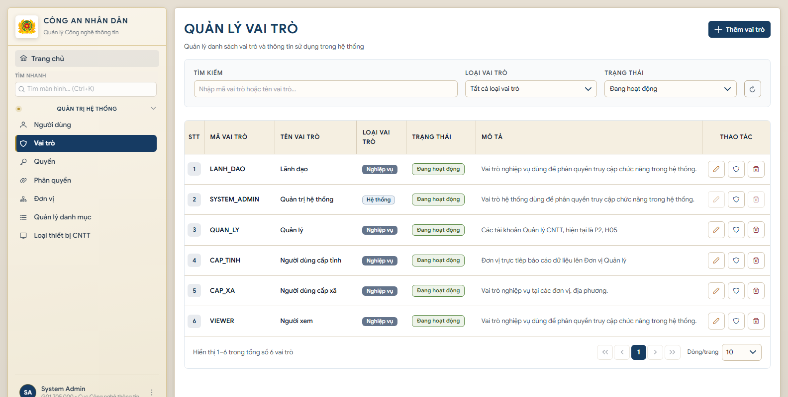
Hình 4. Danh sách vai trò sử dụng trong kiểm thử

Quản lý cây đơn vị và chế độ nhập liệu
Ca kiểm thử QTH 04
Cách thực hiện
1. Mở Đơn vị, tìm đơn vị cấp tỉnh và mở các đơn vị con.
2. Kiểm tra mã, tên, đơn vị cha, cấp, trạng thái và Chế độ nhập liệu.
3. Chỉ đặt Tổng hợp cho đơn vị đủ điều kiện; cấp xã hoặc phòng giữ Tự nhập.
4. Lưu và đăng nhập lại tài khoản đơn vị để kiểm tra menu.
Kết quả mong đợi
- Cây phản ánh đúng quan hệ cha con.
- Đơn vị hoạt động xuất hiện trong combobox.
- Menu nghiệp vụ đổi đúng theo Chế độ nhập liệu.
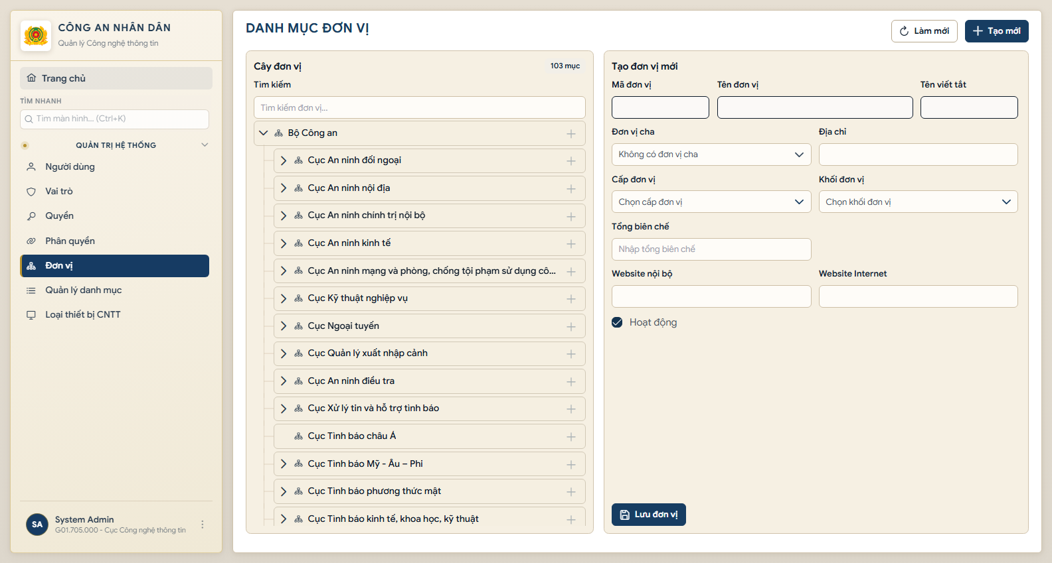
Hình 5. Cây đơn vị và biểu mẫu khai báo đơn vị

Quản lý danh mục dùng chung
Ca kiểm thử QTH 05
Cách thực hiện
1. Mở Quản lý danh mục hoặc Loại thiết bị CNTT.
2. Tạo một bản ghi [TEST], sửa và kiểm tra trạng thái hoạt động.
3. Mở module nghiệp vụ liên quan và tìm giá trị vừa tạo.
Kết quả mong đợi
- Giá trị hoạt động xuất hiện trong combobox.
- Giá trị ngừng hoạt động không còn dùng cho bản ghi mới.
- Không tạo hai giá trị khác chính tả nhưng cùng nghĩa.

Hướng dẫn vai trò Quản lý đơn vị
Quản lý đơn vị điều hành chu kỳ báo cáo, theo dõi tiến độ, tra cứu kết quả và yêu cầu bổ sung. Vai trò này không nhập trực tiếp dữ liệu nguồn của đơn vị báo cáo.

Kiểm tra phạm vi menu
Ca kiểm thử QL 01
Cách thực hiện
1. Đăng nhập tài khoản Quản lý đơn vị.
2. Mở nhóm Báo cáo và kiểm tra Kỳ, Mẫu, Tiến độ, Tra cứu, So sánh và Yêu cầu bổ sung.
3. Tìm thử một module nhập liệu nghiệp vụ.
Kết quả mong đợi
- Các màn điều hành và tra cứu xuất hiện.
- Màn nhập liệu trực tiếp không xuất hiện nếu vai trò không được cấp quyền.

Tạo mẫu và kỳ báo cáo
Ca kiểm thử QL 02
Cách thực hiện
1. Mở Mẫu báo cáo, kiểm tra tên, tần suất và danh sách module.
2. Tạo hoặc chọn mẫu [TEST] phù hợp.
3. Mở Kỳ báo cáo, tạo kỳ từ mẫu, nhập năm, chu kỳ, hạn nộp và tên.
4. Lưu ở Chuẩn bị rồi chuyển sang Đang mở.
Kết quả mong đợi
- Kỳ chỉ yêu cầu các module thuộc mẫu.
- Chỉ kỳ Đang mở cho phép nhập, xác nhận hoặc nộp.
- Không chuyển trực tiếp từ Chuẩn bị sang Khóa.
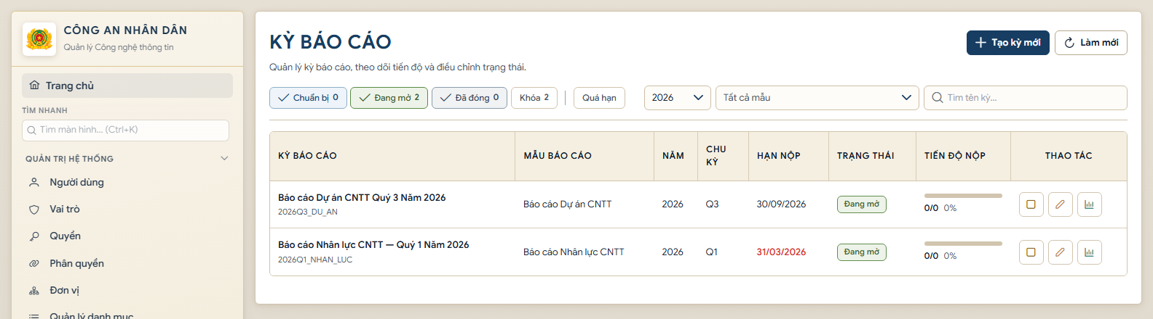
Hình 6. Danh sách kỳ báo cáo và trạng thái

Theo dõi tiến độ báo cáo
Ca kiểm thử QL 03
Cách thực hiện
1. Mở Tiến độ báo cáo và chọn kỳ.
2. Lọc theo trạng thái và tìm đơn vị cấp tỉnh.
3. Làm mới sau khi cấp dưới xác nhận hoặc cấp tỉnh nộp.
Kết quả mong đợi
- Tổng Chưa nhập, Đang nhập, Đã xác nhận, Đang bổ sung và Đã nộp đúng.
- Dữ liệu thay đổi được phản ánh sau khi làm mới.
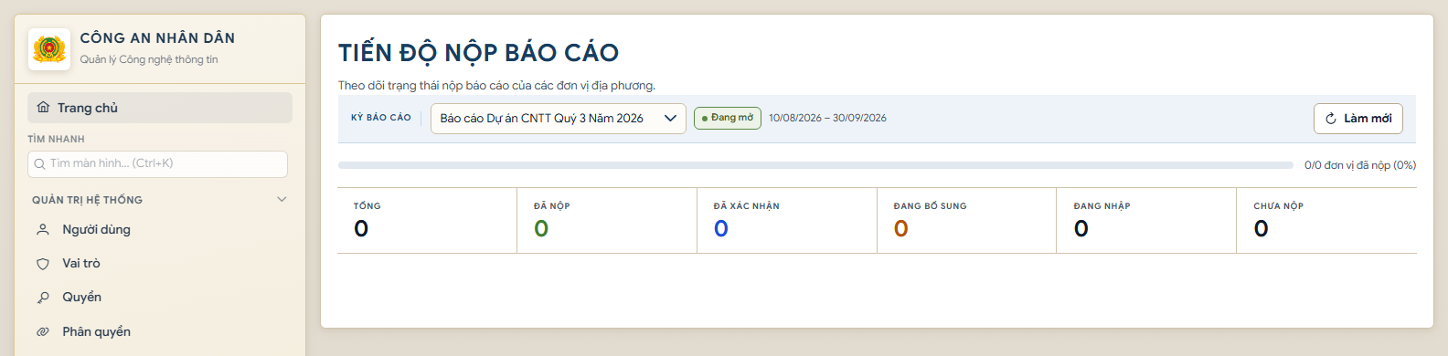
Hình 7. Tiến độ nộp báo cáo theo trạng thái

Tra cứu xem và xuất báo cáo
Ca kiểm thử QL 04
Cách thực hiện
1. Mở Tra cứu báo cáo và chọn kỳ.
2. Tìm đơn vị đã nộp và mở bản xem.
3. Thử xuất Excel, xem dữ liệu tổng hợp và mở PDF.
Kết quả mong đợi
- Chỉ báo cáo đúng bộ lọc hiển thị.
- Bản xem và file xuất phản ánh snapshot đã nộp.
- PDF và Excel tải được, mở được.
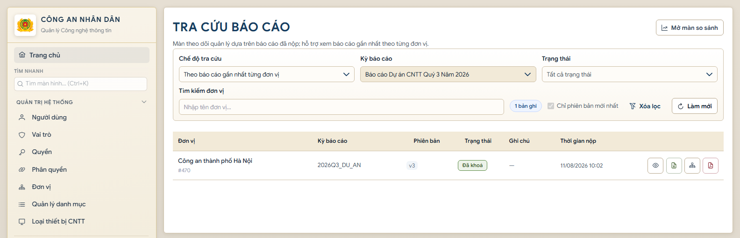
Hình 8. Tra cứu và xuất báo cáo đã nộp

Gửi và theo dõi yêu cầu bổ sung
Ca kiểm thử QL 05
Cách thực hiện
1. Mở báo cáo cần bổ sung và tạo yêu cầu.
2. Nêu rõ module, bản ghi, nội dung và hạn xử lý.
3. Theo dõi sau khi đơn vị sửa và xác nhận hoặc nộp lại.
Kết quả mong đợi
- Đơn vị nhận thấy yêu cầu đúng phạm vi.
- Trạng thái chuyển Đang bổ sung rồi Hoàn thành.
- Lịch sử và thời gian xử lý được giữ lại.

Hướng dẫn vai trò Đơn vị cấp tỉnh
Đơn vị cấp tỉnh phải xác định Chế độ nhập liệu trước khi thao tác. Cùng một vai trò nhưng luồng công việc khác nhau giữa Tự nhập và Tổng hợp.

Kiểm tra menu phạm vi và chế độ
Ca kiểm thử CT 01
Cách thực hiện
1. Đăng nhập và kiểm tra tên đơn vị.
2. Nếu là Tự nhập, kiểm tra các nhóm Nhân lực, Hạ tầng, Văn bản và ATTT.
3. Nếu là Tổng hợp, kiểm tra các màn Tổng hợp dữ liệu, Tiến độ tổng hợp và Nộp báo cáo.
Kết quả mong đợi
- Không thấy dữ liệu tỉnh khác ngoài phạm vi.
- Menu đúng cấu hình đơn vị.
- Không thấy màn quản trị vai trò, quyền hoặc kỳ báo cáo.

Thao tác khi đơn vị ở chế độ Tự nhập
Đơn vị cấp tỉnh sử dụng toàn bộ quy trình nhập liệu tại phần Hướng dẫn nhập liệu 16 module trong chương Đơn vị cấp xã. Điểm khác là dữ liệu thuộc đơn vị cấp tỉnh và báo cáo nộp chỉ phản ánh dữ liệu của chính đơn vị.
1. Chọn kỳ đang mở và nhập các module thuộc mẫu báo cáo.
2. Kiểm tra tổng, trường bắt buộc, tệp đính kèm và dữ liệu liên kết.
3. Mở Nộp báo cáo, rà soát số bản ghi rồi xác nhận nộp.

Thao tác khi đơn vị ở chế độ Tổng hợp
Ca kiểm thử CT 02
Cách thực hiện
1. Mở Tiến độ tổng hợp và chọn kỳ đang mở.
2. Kiểm tra đơn vị cấp dưới đã có dữ liệu và đã xác nhận.
3. Mở chi tiết theo từng module; xử lý cảnh báo còn đơn vị chưa xác nhận.
4. Không sao chép dữ liệu cấp dưới vào module của cấp tỉnh.
Kết quả mong đợi
- Số đơn vị và số bản ghi theo module đúng.
- Đơn vị ngoài cây quản lý không xuất hiện.
- Cảnh báo hiển thị rõ trước khi nộp thiếu xác nhận.

Liên kết dữ liệu Hệ thống thông tin và ATTT
Ca kiểm thử CT 03
Cách thực hiện
1. Tạo HTTT nguồn tại Hệ thống thông tin.
2. Mở ATTT vận hành hoặc ATTT đầu tư và chọn HTTT vừa tạo.
3. Kiểm tra Chủ quản và Đơn vị vận hành lấy từ dữ liệu nguồn.
4. Nếu sai, sửa tại Hệ thống thông tin rồi kiểm tra lại.
Kết quả mong đợi
- Dữ liệu dùng chung nhất quán.
- Không phải nhập lại tùy ý.
- Mỗi HTTT chỉ có một khai báo trong dữ liệu hiện tại của module ATTT.
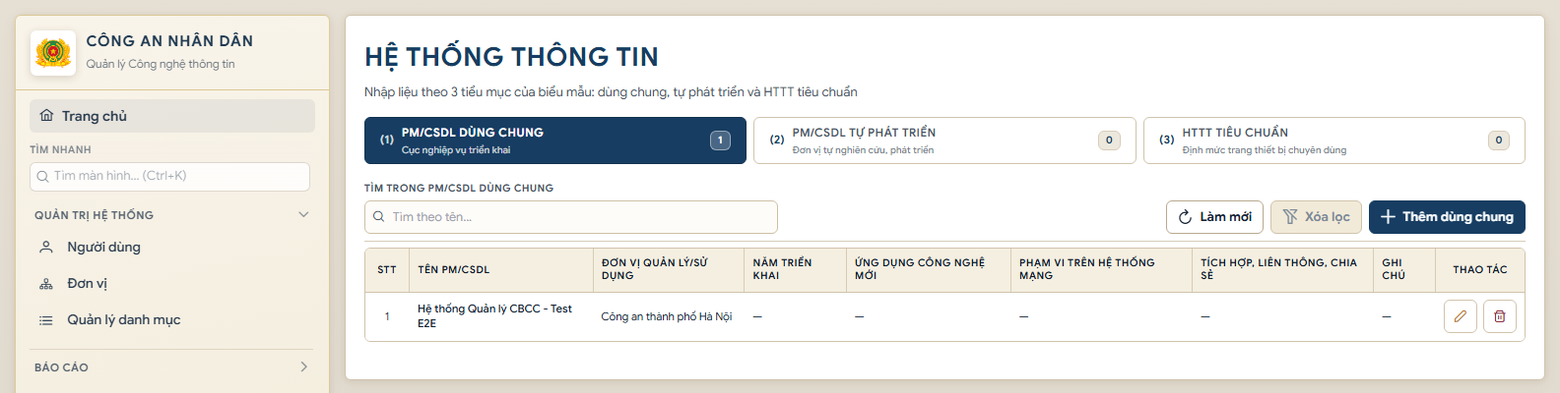
Hình 9. Danh sách Hệ thống thông tin làm dữ liệu nguồn
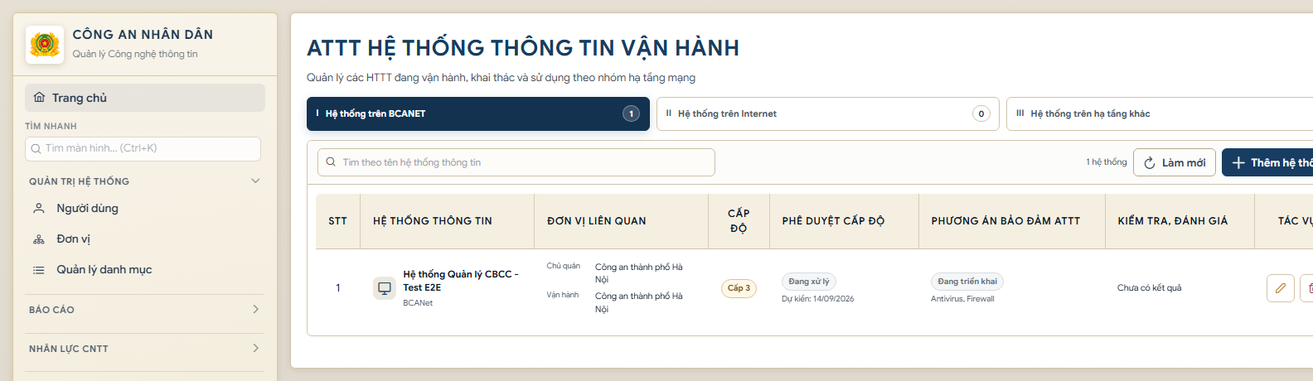
Hình 10. ATTT vận hành sử dụng dữ liệu liên kết từ Hệ thống thông tin

Nộp và nộp lại báo cáo
Ca kiểm thử CT 04
Cách thực hiện
1. Mở Nộp báo cáo và chọn kỳ Đang mở.
2. Kiểm tra dữ liệu theo module và cảnh báo.
3. Đọc nội dung xác nhận và thực hiện nộp.
4. Khi có yêu cầu bổ sung, sửa dữ liệu nguồn và nộp lại.
Kết quả mong đợi
- Hệ thống tạo phiên bản báo cáo và lưu lịch sử.
- Snapshot đã nộp không đổi khi dữ liệu live sửa sau đó.
- Nộp lại tạo phiên bản mới và giữ phiên bản trước.
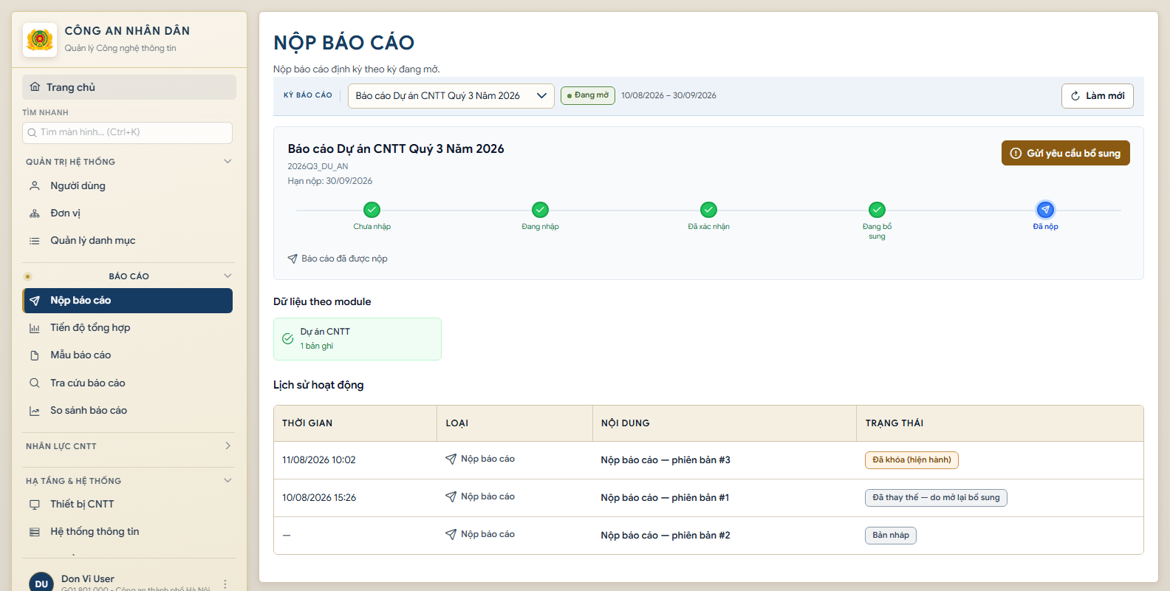
Hình 11. Màn hình nộp báo cáo và lịch sử phiên bản

Hướng dẫn vai trò Đơn vị cấp xã
Đơn vị cấp xã hoặc phòng nhập dữ liệu của chính đơn vị và xác nhận hoàn tất để cấp tỉnh tổng hợp. Đơn vị không trực tiếp nộp báo cáo lên cấp quản lý. Phần nhập liệu dưới đây cũng là hướng dẫn cho Đơn vị cấp tỉnh khi ở chế độ Tự nhập.

Kiểm tra menu và phạm vi dữ liệu
Ca kiểm thử CX 01
Cách thực hiện
1. Đăng nhập tài khoản cấp xã hoặc phòng.
2. Kiểm tra các nhóm nghiệp vụ được cấp quyền.
3. Tìm Người dùng, Vai trò, Kỳ báo cáo và Nộp báo cáo.
Kết quả mong đợi
- Module nhập liệu xuất hiện theo quyền.
- Màn quản trị và Nộp báo cáo không xuất hiện.
- Chỉ xem và sửa dữ liệu của đơn vị mình.

Hướng dẫn nhập liệu 16 module
Quy trình chung: chọn đúng kỳ nếu màn hình yêu cầu; tìm để tránh trùng; nhập đủ trường có dấu sao; lưu; tải lại hoặc tìm lại bản ghi; đối chiếu số tổng. Trường số không nhập âm, ngày dùng định dạng ngày tháng năm và danh mục phải chọn từ combobox.

Nhân lực CNTT
Mục đích: Khai báo nhân sự làm công tác CNTT của đơn vị.
Dữ liệu cần nhập: Họ và tên bắt buộc; ngày sinh; giới tính; số điện thoại; đơn vị công tác; cấp bậc; chức vụ; loại nhân lực; trình độ CNTT; trình độ lý luận chính trị; ghi chú.
1. Chọn Thêm nhân lực.
2. Nhập thông tin cơ bản, công tác và chuyên môn.
3. Chọn Lưu hoặc Lưu và thêm mới.
4. Tìm lại theo họ tên, năm hoặc đơn vị.
Kiểm tra trước khi lưu: Không tạo hai hồ sơ cho cùng một người; đơn vị công tác phải đúng phạm vi.
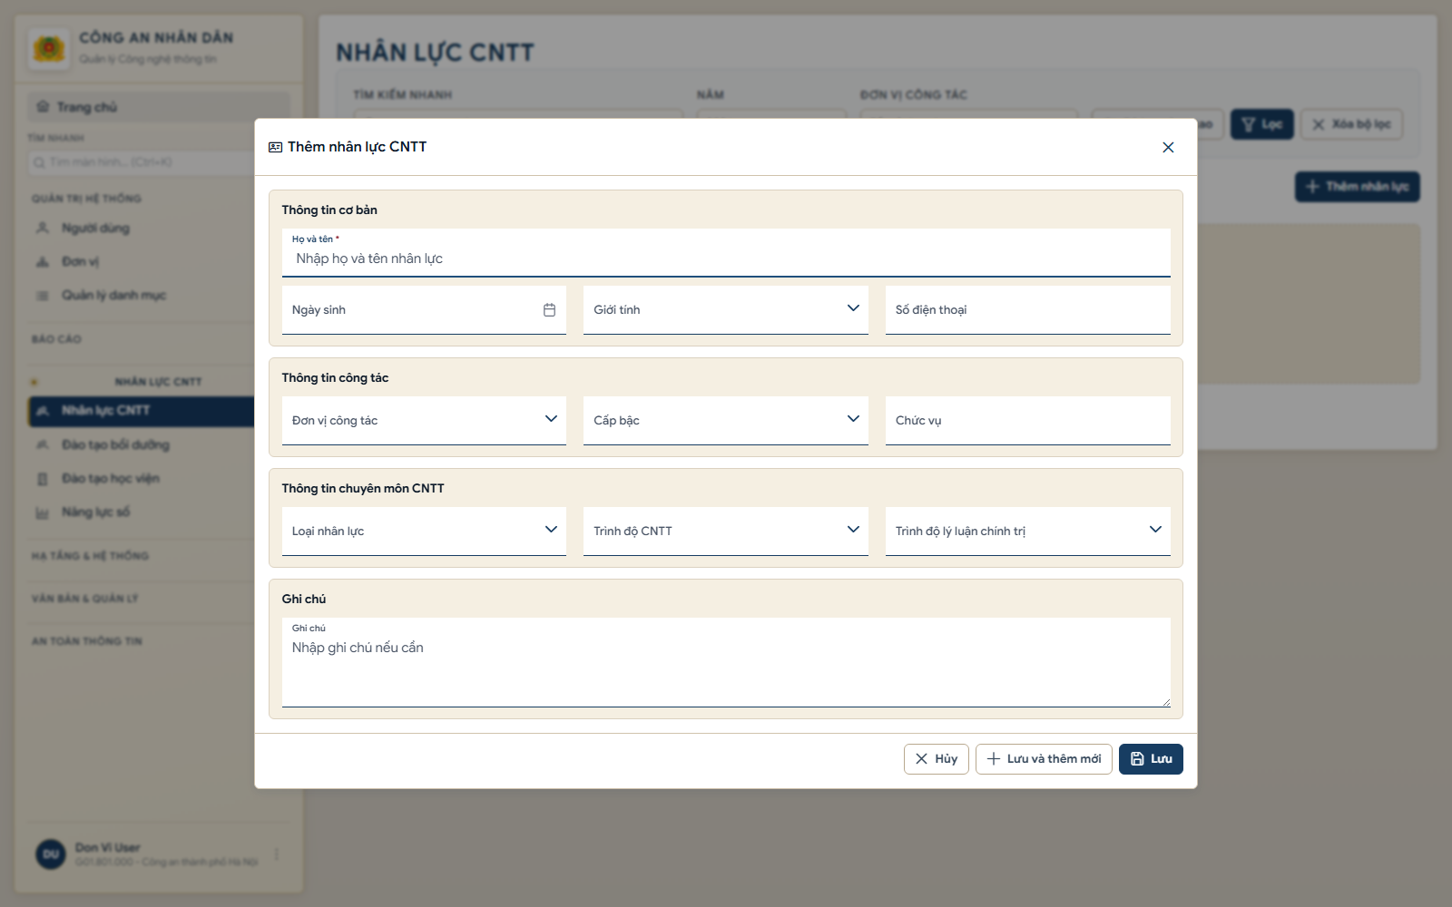
Hình 12. Biểu mẫu thêm nhân lực CNTT

Đào tạo bồi dưỡng
Mục đích: Ghi nhận khóa học, tập huấn và bồi dưỡng chuyên môn.
Dữ liệu cần nhập: Tên khóa học và đơn vị tổ chức bắt buộc; thời gian từ và đến; hình thức; số lượng học viên; ghi chú.
1. Chọn Thêm khóa học.
2. Nhập tên khóa, đơn vị tổ chức, hình thức và thời gian.
3. Nhập số học viên thực tế rồi lưu.
4. Kiểm tra lại thẻ tổng hợp và danh sách.
Kiểm tra trước khi lưu: Ngày kết thúc không trước ngày bắt đầu; số học viên là số nguyên không âm.
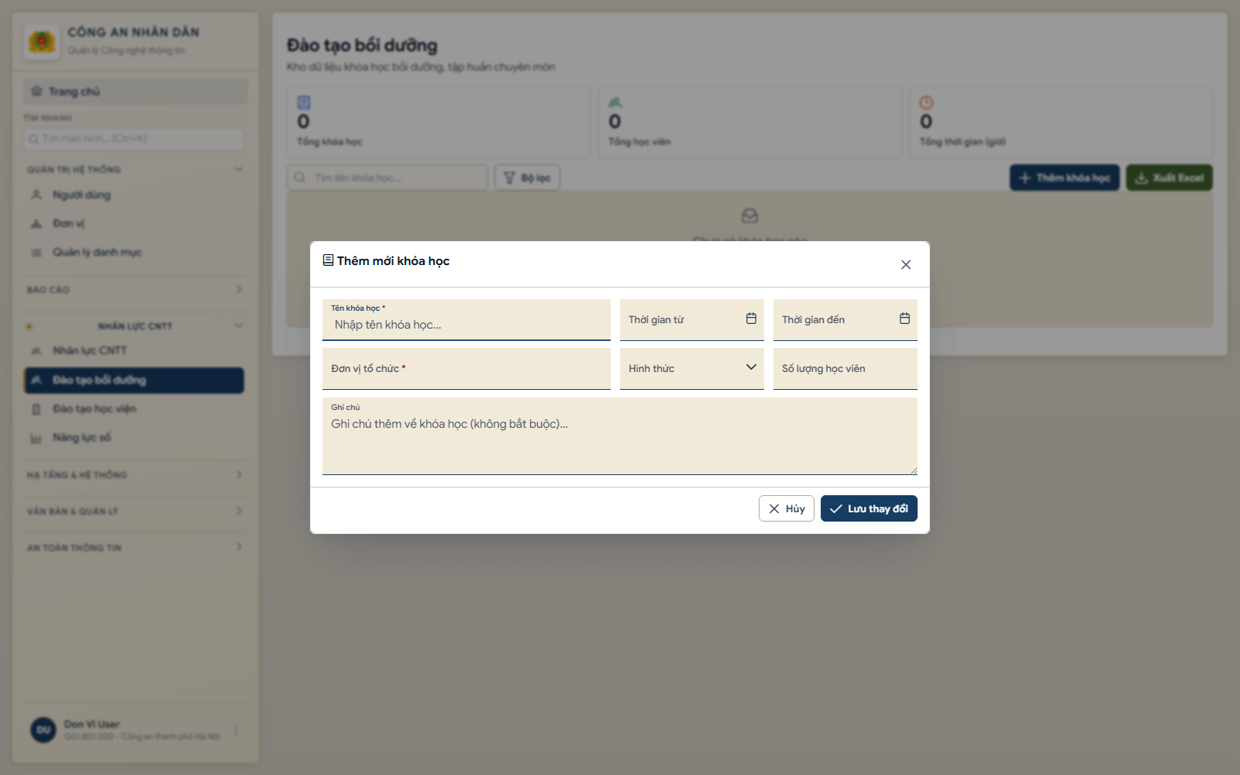
Hình 13. Biểu mẫu thêm khóa đào tạo bồi dưỡng

Đào tạo học viện
Mục đích: Thống kê trình độ đào tạo theo nội dung và chuyên ngành cấu hình sẵn.
Dữ liệu cần nhập: Theo từng dòng: số Tiến sĩ, Thạc sĩ, Đại học, Cao đẳng, Trung cấp và ghi chú.
1. Nhấn trực tiếp vào từng ô số liệu.
2. Nhập số lượng theo đúng nội dung đào tạo.
3. Bổ sung ghi chú khi cần giải trình.
4. Chọn Lưu dữ liệu và đối chiếu các thẻ tổng.
Kiểm tra trước khi lưu: Chỉ nhập số nguyên không âm; tổng đầu trang phải bằng tổng các dòng sau khi lưu.
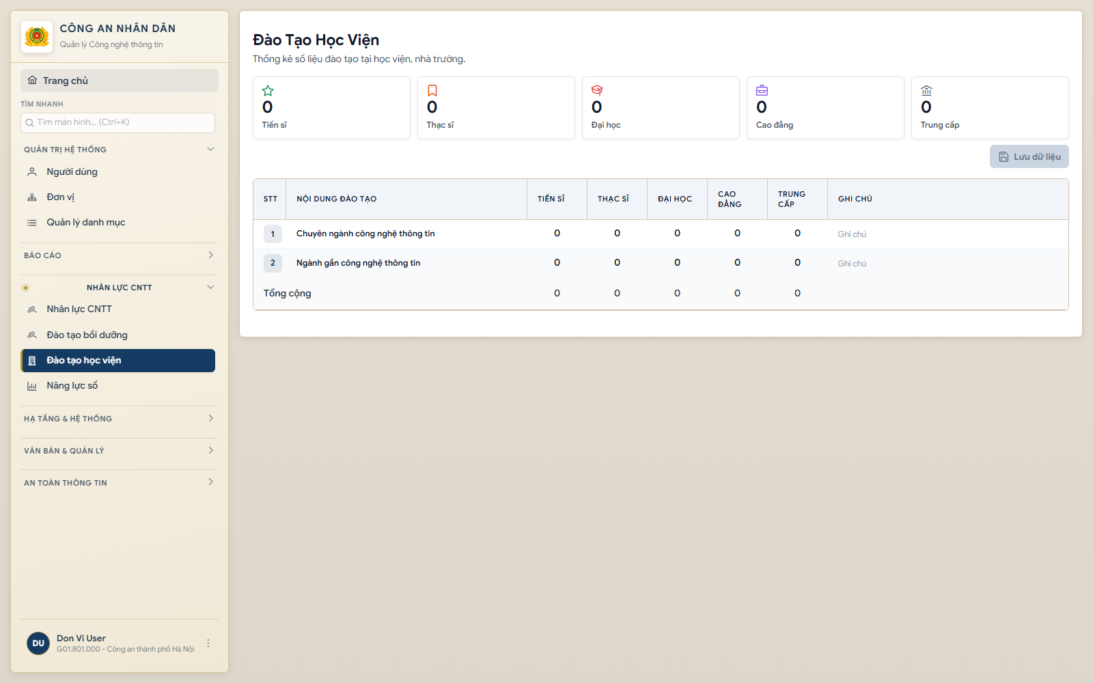
Hình 14. Bảng nhập số liệu đào tạo học viện

Năng lực số
Mục đích: Thống kê số người thuộc diện đánh giá, đạt và chưa đạt năng lực số.
Dữ liệu cần nhập: Theo từng nhóm vị trí: tổng số diện đánh giá, tổng số đạt, tổng số chưa đạt và ghi chú.
1. Đọc mô tả từng nhóm vị trí.
2. Nhập số diện đánh giá, đạt và chưa đạt vào đúng dòng.
3. Bổ sung ghi chú ngoại lệ.
4. Lưu và đối chiếu bốn thẻ tổng hợp.
Kiểm tra trước khi lưu: Số đạt cộng số chưa đạt phải bằng tổng số diện đánh giá.
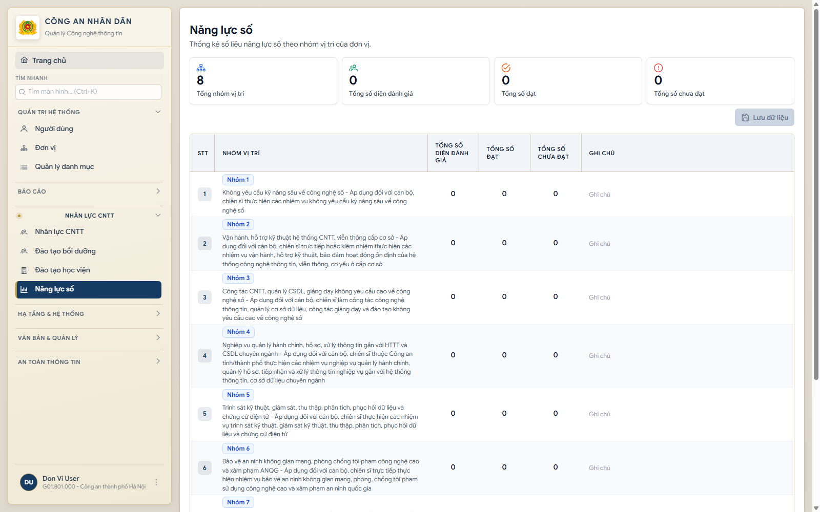
Hình 15. Bảng nhập năng lực số theo nhóm vị trí

Thiết bị CNTT
Mục đích: Quản lý chủng loại, cấu hình, phần mềm, số lượng và tình trạng thiết bị.
Dữ liệu cần nhập: Loại thiết bị, tên thiết bị và đơn vị sử dụng bắt buộc; hãng; model; cấu hình; hệ điều hành; ứng dụng; số lượng tổng; số đang sử dụng; số hỏng; tình trạng; ghi chú.
1. Chọn Thêm thiết bị và chọn loại.
2. Nhập thông tin nhận diện và đơn vị sử dụng.
3. Khai báo cấu hình, phần mềm và các chỉ tiêu số lượng.
4. Lưu rồi mở đúng nhóm thiết bị để kiểm tra.
Kiểm tra trước khi lưu: Số đang sử dụng và số hỏng không vượt số lượng tổng; mọi số liệu không âm.
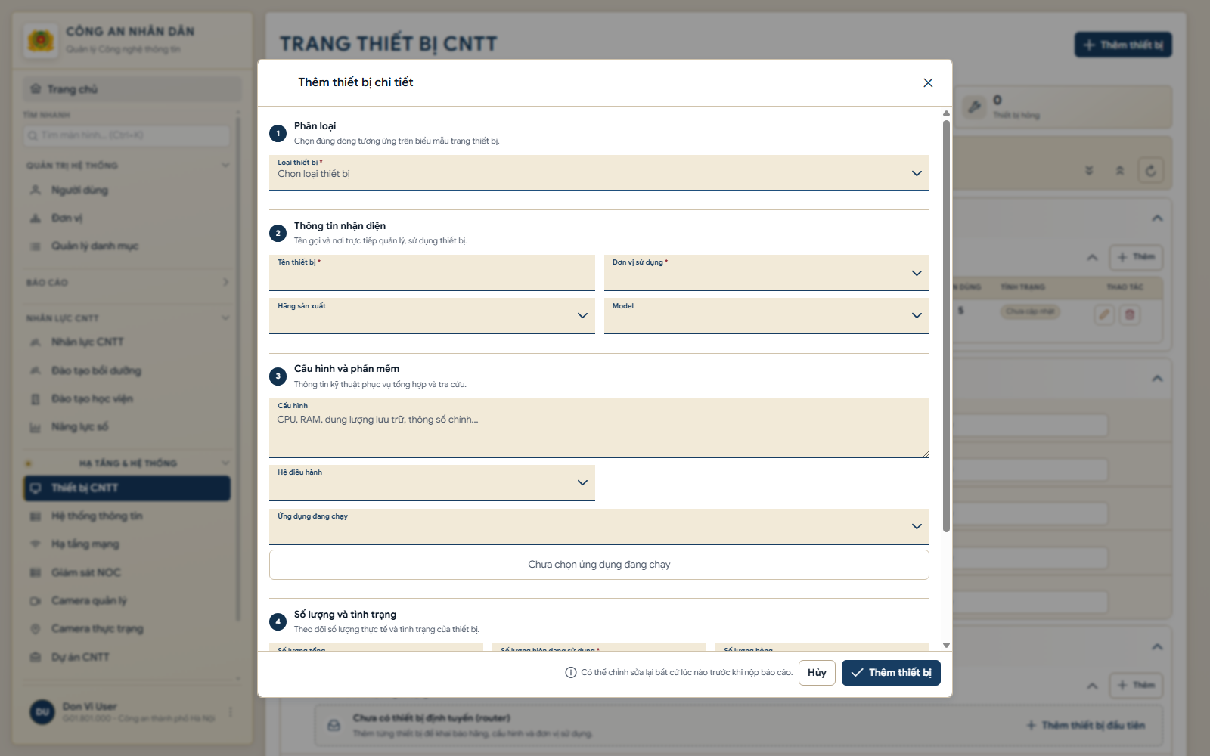
Hình 16. Biểu mẫu thêm thiết bị CNTT chi tiết

Hệ thống thông tin
Mục đích: Tạo dữ liệu nguồn cho báo cáo và các module ATTT.
Dữ liệu cần nhập: Nhóm biểu mẫu; tên phần mềm hoặc CSDL; đơn vị quản lý sử dụng; năm triển khai; đơn vị phát triển; công nghệ mới; phạm vi hoạt động; khả năng tích hợp; ghi chú. Với HTTT tiêu chuẩn, nhập tên, đơn vị tính và số lượng theo cấp.
1. Chọn đúng thẻ Dùng chung, Tự phát triển hoặc HTTT tiêu chuẩn.
2. Chọn Thêm tương ứng và xác định đúng nhóm biểu mẫu.
3. Nhập tên, đơn vị quản lý và thông tin bổ sung.
4. Lưu rồi tìm lại trước khi khai báo ATTT.
Kiểm tra trước khi lưu: Không tạo trùng HTTT; tên và đơn vị quản lý là dữ liệu gốc dùng thống nhất.
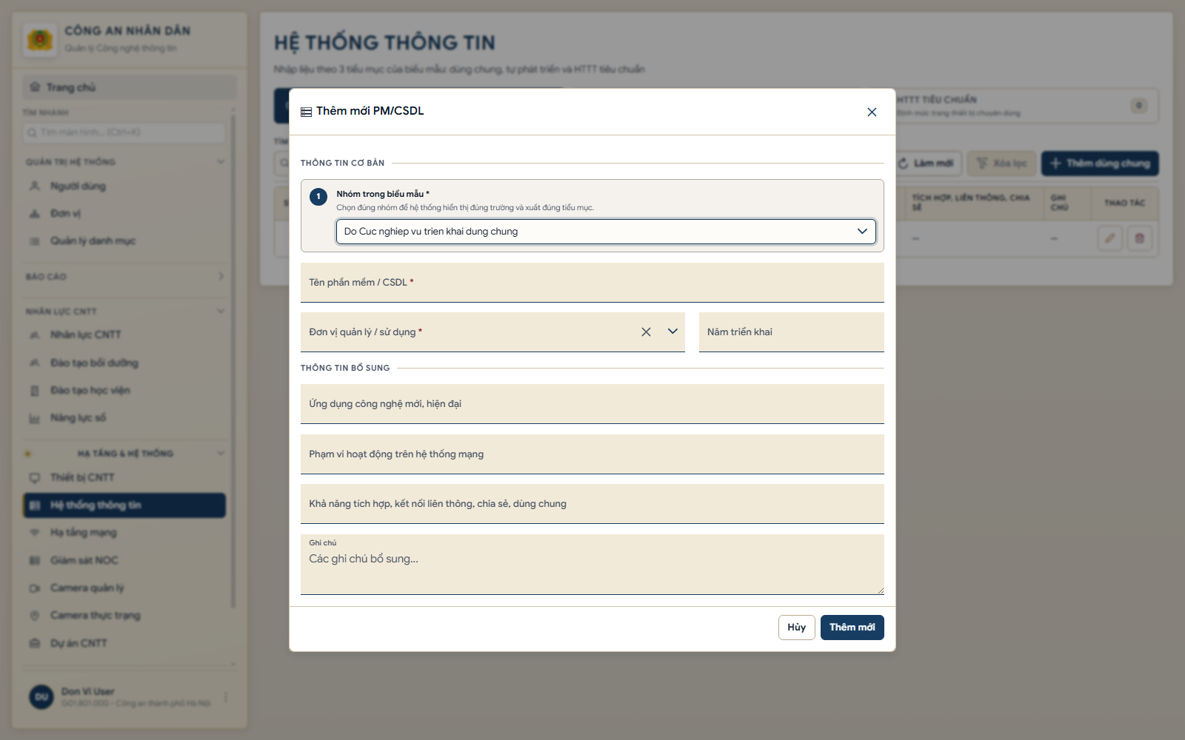
Hình 17. Biểu mẫu khai báo phần mềm và cơ sở dữ liệu

Hạ tầng mạng
Mục đích: Thống kê kết nối BCANet, Internet và đường truyền của đơn vị.
Dữ liệu cần nhập: Số đơn vị trực thuộc; số đã kết nối BCANet; số đường truyền VNPT; số đường truyền khác; số kết nối Internet; ghi chú.
1. Nhấn trực tiếp từng chỉ số.
2. Nhập số liệu theo cùng thời điểm chốt.
3. Bổ sung ghi chú nguồn số liệu.
4. Chọn Lưu dữ liệu rồi Tải lại để xác nhận.
Kiểm tra trước khi lưu: Phân biệt số đường truyền với số đơn vị kết nối; mọi giá trị không âm.
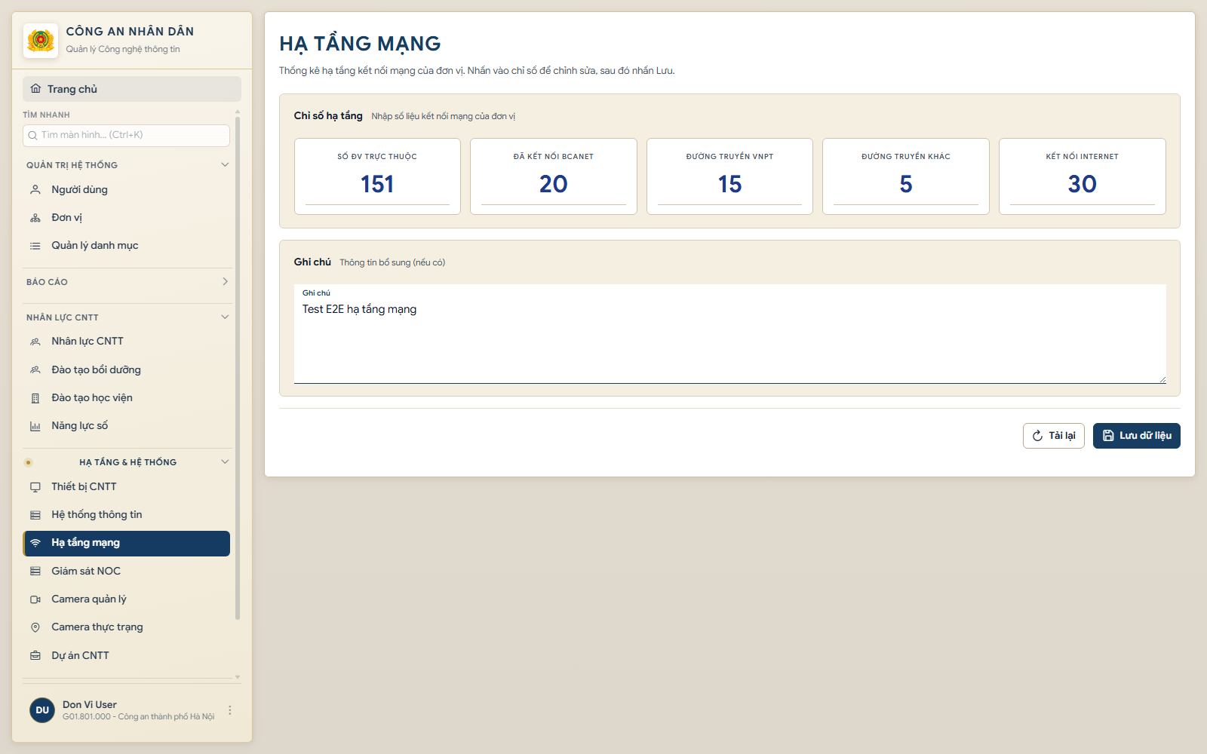
Hình 18. Màn hình nhập các chỉ số hạ tầng mạng

Giám sát NOC
Mục đích: Ghi nhận giám sát tập trung theo lớp mạng, ứng dụng, dữ liệu và thiết bị.
Dữ liệu cần nhập: Công tắc có NOC; thực trạng; tổng đối tượng; số đã giám sát; ghi chú cho từng lớp.
1. Bật công tắc nếu đơn vị có NOC.
2. Chọn thực trạng từng lớp.
3. Nhập tổng đối tượng và số đã giám sát.
4. Lưu và kiểm tra dòng Tổng cộng.
Kiểm tra trước khi lưu: Số đã giám sát không vượt tổng đối tượng; trạng thái và số liệu phải thống nhất.
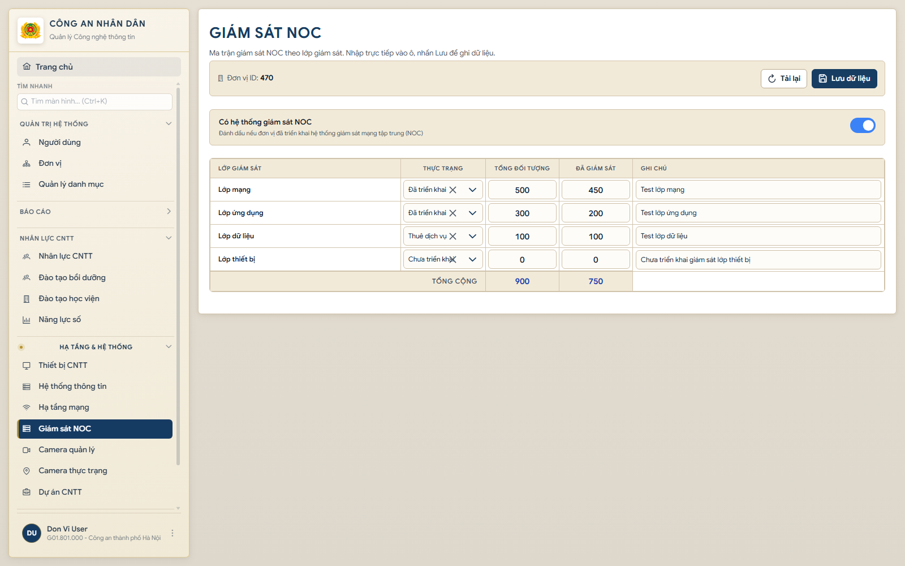
Hình 19. Ma trận giám sát NOC theo lớp

Camera quản lý
Mục đích: Thống kê camera phục vụ quản lý cơ sở giam giữ hoặc bảo đảm an ninh trật tự.
Dữ liệu cần nhập: Nhóm camera; đơn vị hoặc địa chỉ; buồng giam khu vực đã trang bị SL và tổng số TS; đầu tư; bảo trì; sửa chữa; vi phạm; kết nối; hồ sơ ATTT; nhân lực; đào tạo; ghi chú.
1. Chọn đúng nhóm camera và Thêm camera.
2. Nhập đơn vị hoặc địa chỉ và chỉ tiêu SL trên TS.
3. Hoàn thiện nhu cầu, bảo trì, hồ sơ ATTT, nhân lực và đào tạo.
4. Lưu và kiểm tra trong đúng nhóm.
Kiểm tra trước khi lưu: SL đã trang bị không vượt TS; địa chỉ phải đủ rõ để phân biệt cơ sở.
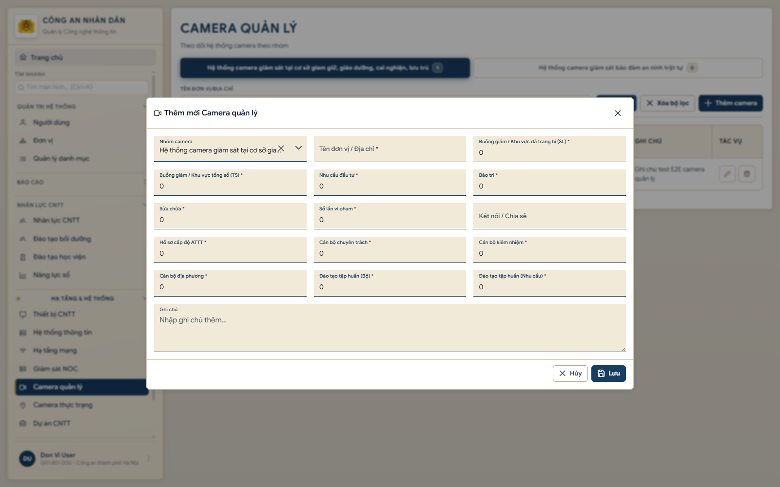
Hình 20. Biểu mẫu Camera quản lý

Camera thực trạng
Mục đích: Mô tả cấu hình và thực trạng camera, đầu tư, đường truyền, phần mềm và lưu trữ.
Dữ liệu cần nhập: Nhóm camera; tên hệ thống; cấu hình IP và Analog; thực trạng IP và Analog; chủ đầu tư; năm; đường truyền; phần mềm; lưu trữ; ghi chú.
1. Chọn nhóm và Thêm camera.
2. Nhập tên hệ thống, cấu hình và số thực tế IP, Analog.
3. Bổ sung thông tin đầu tư, đường truyền, phần mềm và lưu trữ.
4. Lưu rồi tìm lại theo tên.
Kiểm tra trước khi lưu: Thực trạng không vượt cấu hình tương ứng; một dòng chỉ mô tả một hệ thống.
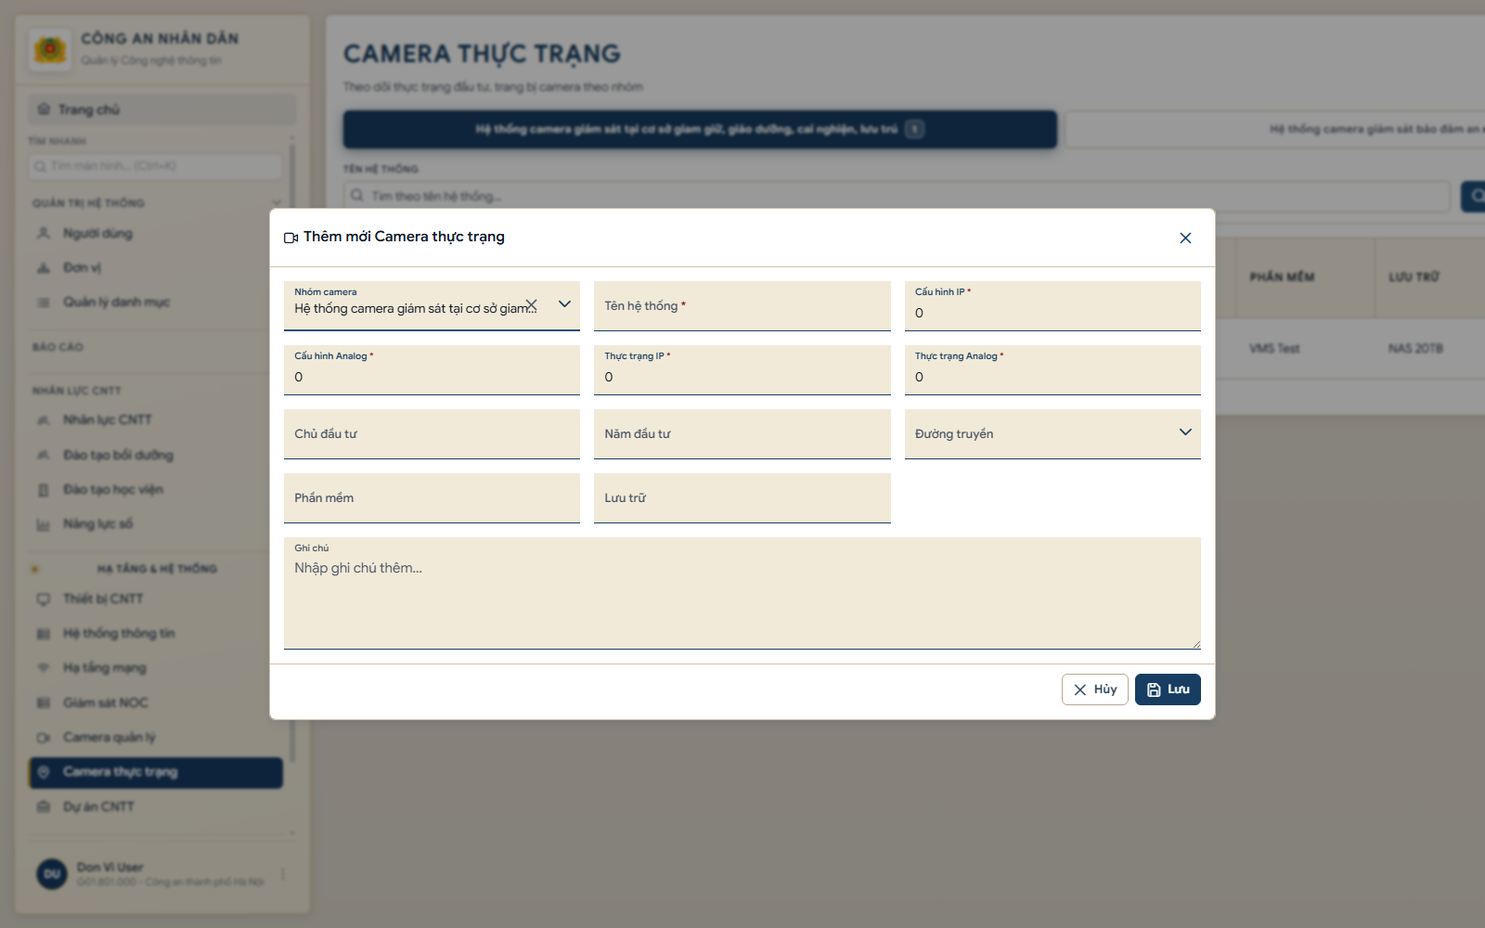
Hình 21. Biểu mẫu Camera thực trạng

Dự án đầu tư CNTT
Mục đích: Thống kê dự án đầu tư phục vụ phát triển ứng dụng CNTT.
Dữ liệu cần nhập: Tên dự án; đơn vị chủ trì; nguồn vốn; năm triển khai; năm đưa vào sử dụng; tổng kinh phí theo tỷ VNĐ; ghi chú.
1. Chọn Thêm dự án.
2. Nhập tên, đơn vị chủ trì và nguồn vốn.
3. Nhập mốc thời gian và tổng kinh phí.
4. Lưu và đối chiếu thẻ Tổng kinh phí.
Kiểm tra trước khi lưu: Năm đưa vào sử dụng không trước năm triển khai; kinh phí đúng đơn vị tỷ VNĐ.
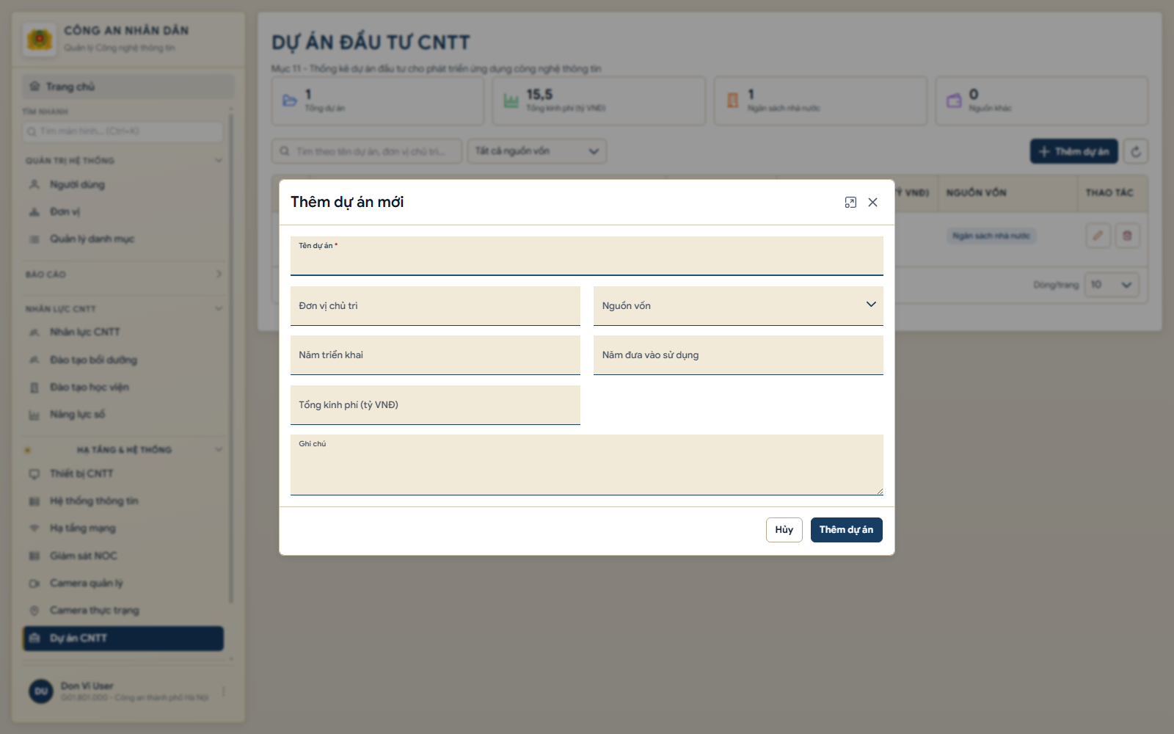
Hình 22. Biểu mẫu thêm dự án đầu tư CNTT

Văn bản quy phạm pháp luật
Mục đích: Quản lý văn bản, trạng thái hiệu lực và tệp đính kèm.
Dữ liệu cần nhập: Số hiệu; loại văn bản; tên văn bản; cơ quan ban hành; lĩnh vực; ngày ban hành; ngày hiệu lực; tình trạng; trích yếu; tệp đính kèm.
1. Chọn Thêm văn bản.
2. Nhập số hiệu, loại, tên, cơ quan, lĩnh vực và tình trạng.
3. Nhập ngày, trích yếu và tải tệp nếu có.
4. Lưu rồi tìm lại theo số hiệu hoặc tên.
Kiểm tra trước khi lưu: Số hiệu không trùng; ngày và tệp phải đúng hồ sơ gốc.
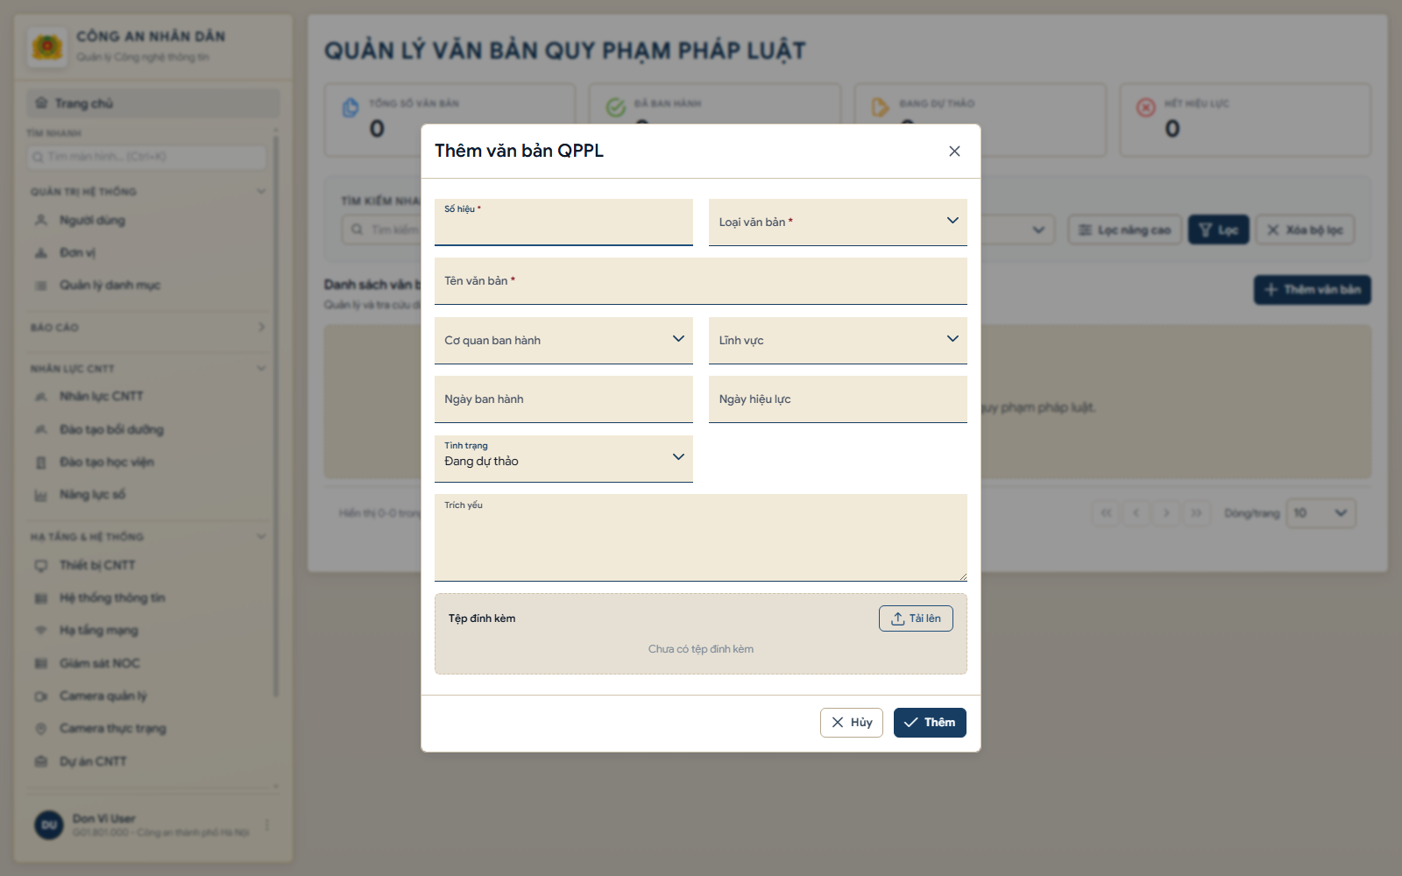
Hình 23. Biểu mẫu thêm văn bản quy phạm pháp luật

Giám sát SOC
Mục đích: Thống kê mức độ giám sát ATTT và xử lý sự cố theo từng loại mạng.
Dữ liệu cần nhập: Cho từng khối mạng và lớp: trạng thái SOC; thực trạng; tổng đối tượng; giám sát một phần, cơ bản, đầy đủ; sự cố; đã khắc phục; lực lượng ứng cứu; ghi chú.
1. Kiểm tra lần lượt các khối mạng.
2. Bật công tắc cho khối đã triển khai SOC.
3. Nhập chỉ tiêu cho bốn lớp và cuộn xuống hoàn tất các khối.
4. Lưu và tải lại để đối chiếu.
Kiểm tra trước khi lưu: Mức giám sát không vượt tổng đối tượng; số đã khắc phục không vượt số sự cố.
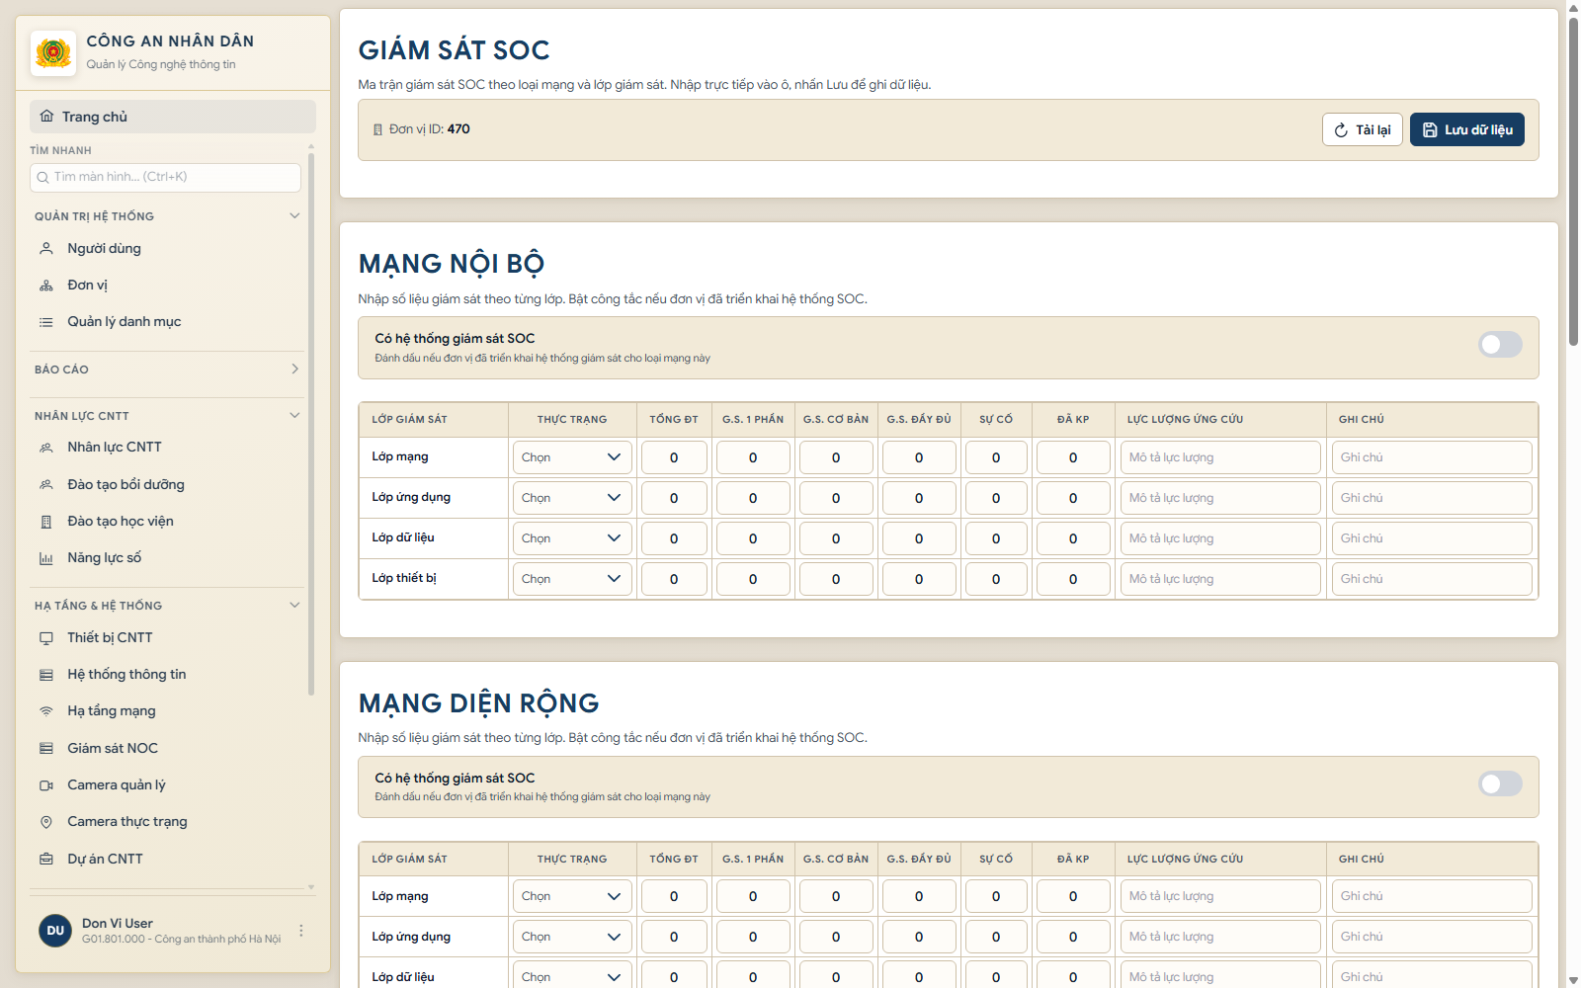
Hình 24. Ma trận giám sát SOC theo loại mạng và lớp

ATTT HTTT vận hành
Mục đích: Khai báo hồ sơ cấp độ và phương án ATTT đối với HTTT đang vận hành.
Dữ liệu cần nhập: HTTT; loại hạ tầng; chủ quản; đơn vị vận hành; cấp độ đề xuất; tình trạng phê duyệt; quyết định; quy chế; ngày dự kiến; trạng thái và giải pháp triển khai; kiểm tra đánh giá.
1. Tạo HTTT nguồn trước.
2. Chọn nhóm hạ tầng, Thêm hệ thống và chọn HTTT.
3. Kiểm tra Chủ quản và Đơn vị vận hành được đồng bộ từ HTTT.
4. Hoàn thiện hồ sơ cấp độ, triển khai và đánh giá rồi lưu.
Kiểm tra trước khi lưu: Không nhập lại tên HTTT tự do; mỗi HTTT chỉ khai báo một lần trong dữ liệu hiện tại.
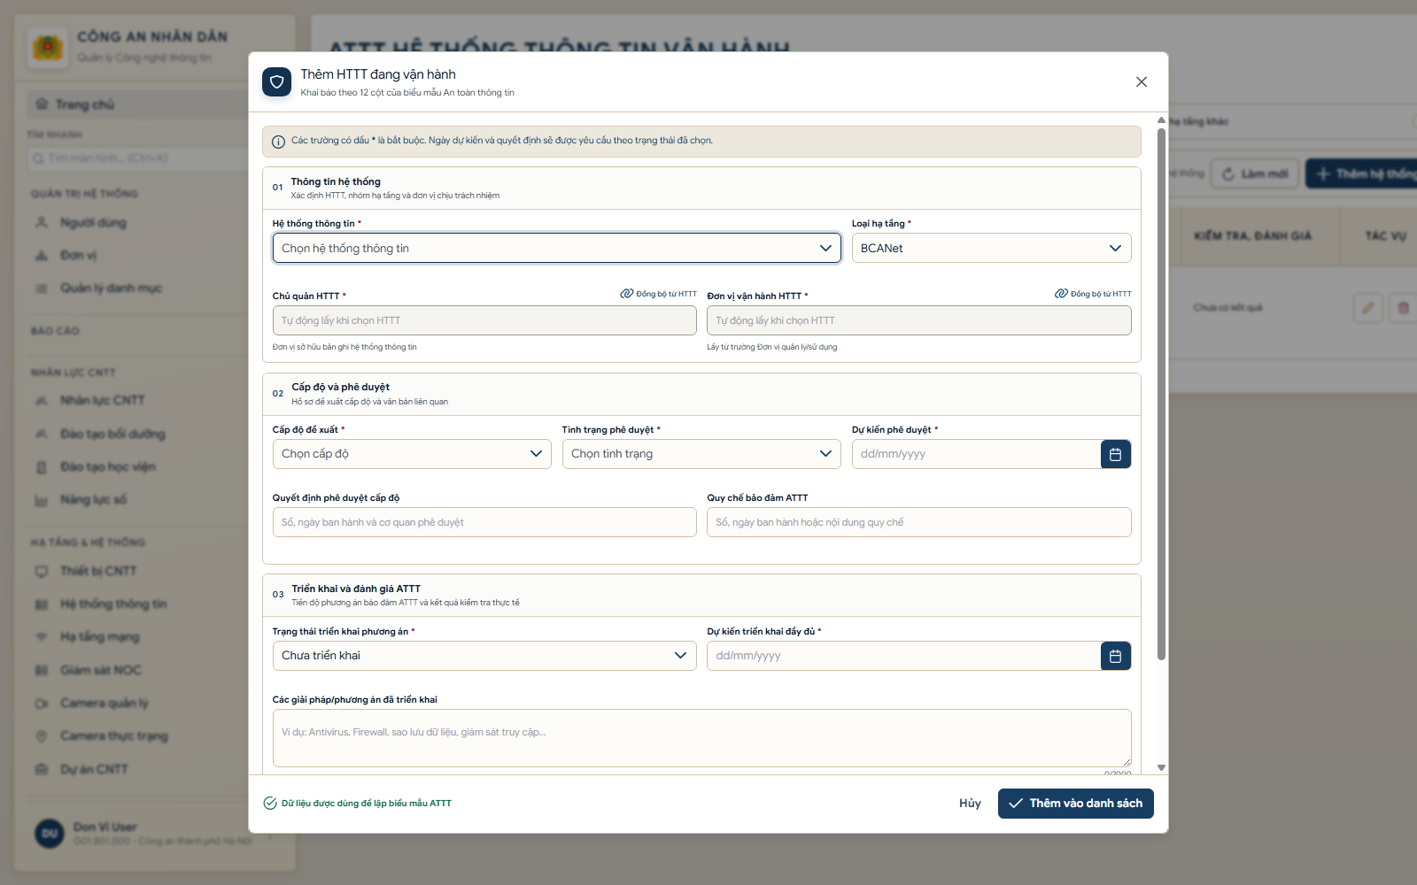
Hình 25. Biểu mẫu ATTT cho hệ thống đang vận hành

ATTT HTTT đầu tư
Mục đích: Theo dõi hồ sơ đề xuất cấp độ và việc lồng ghép ATTT trong dự án.
Dữ liệu cần nhập: HTTT; nhóm hạ tầng; chủ quản; đơn vị vận hành; cấp độ đề xuất; dự kiến phê duyệt; quyết định phê duyệt dự án; đã lồng ghép thuyết minh; ghi chú.
1. Tạo HTTT nguồn trước.
2. Chọn nhóm và Thêm HTTT đầu tư.
3. Chọn HTTT, kiểm tra thông tin chủ quản và vận hành.
4. Nhập hồ sơ cấp độ, đánh dấu lồng ghép khi đủ căn cứ rồi lưu.
Kiểm tra trước khi lưu: Không khai báo trùng HTTT; sửa dữ liệu chủ quản tại module nguồn để bảo đảm nhất quán.
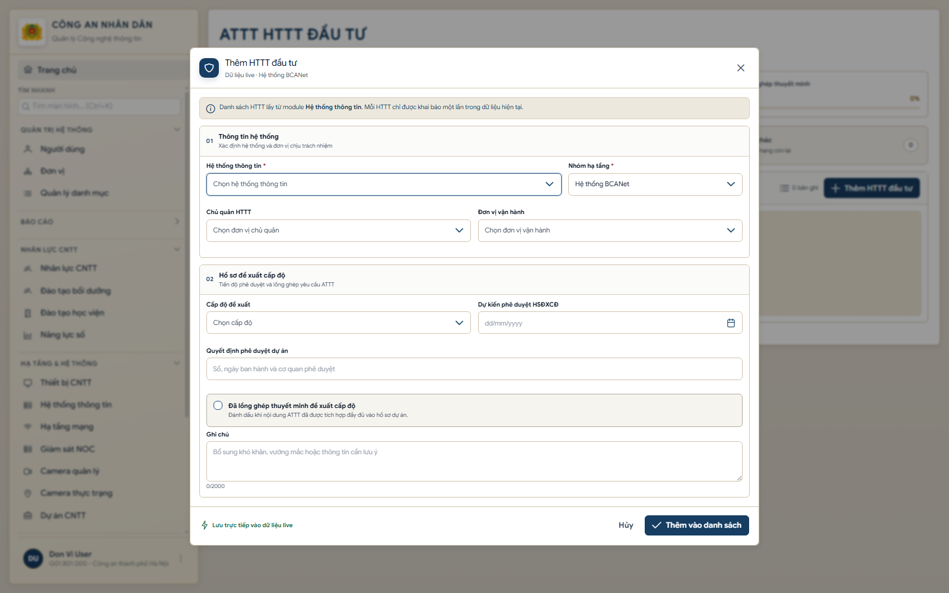
Hình 26. Biểu mẫu ATTT cho HTTT đang đầu tư

Giải pháp ATTT
Mục đích: Thống kê mức độ áp dụng từng giải pháp ATTT trên máy tính và máy chủ.
Dữ liệu cần nhập: Tên giải pháp; cặp SL trên TS cho máy tính BCANet, Internet, Local hoặc độc lập và máy chủ BCANet, Internet, Local; ghi chú.
1. Chọn giải pháp và nhấn Thêm.
2. Nhập SL là số đã áp dụng và TS là tổng số thuộc phạm vi.
3. Lặp lại cho các giải pháp còn lại.
4. Chọn Lưu thay đổi và kiểm tra tỷ lệ tự tính.
Kiểm tra trước khi lưu: SL không vượt TS; không thêm trùng giải pháp; phải lưu trước khi rời trang.
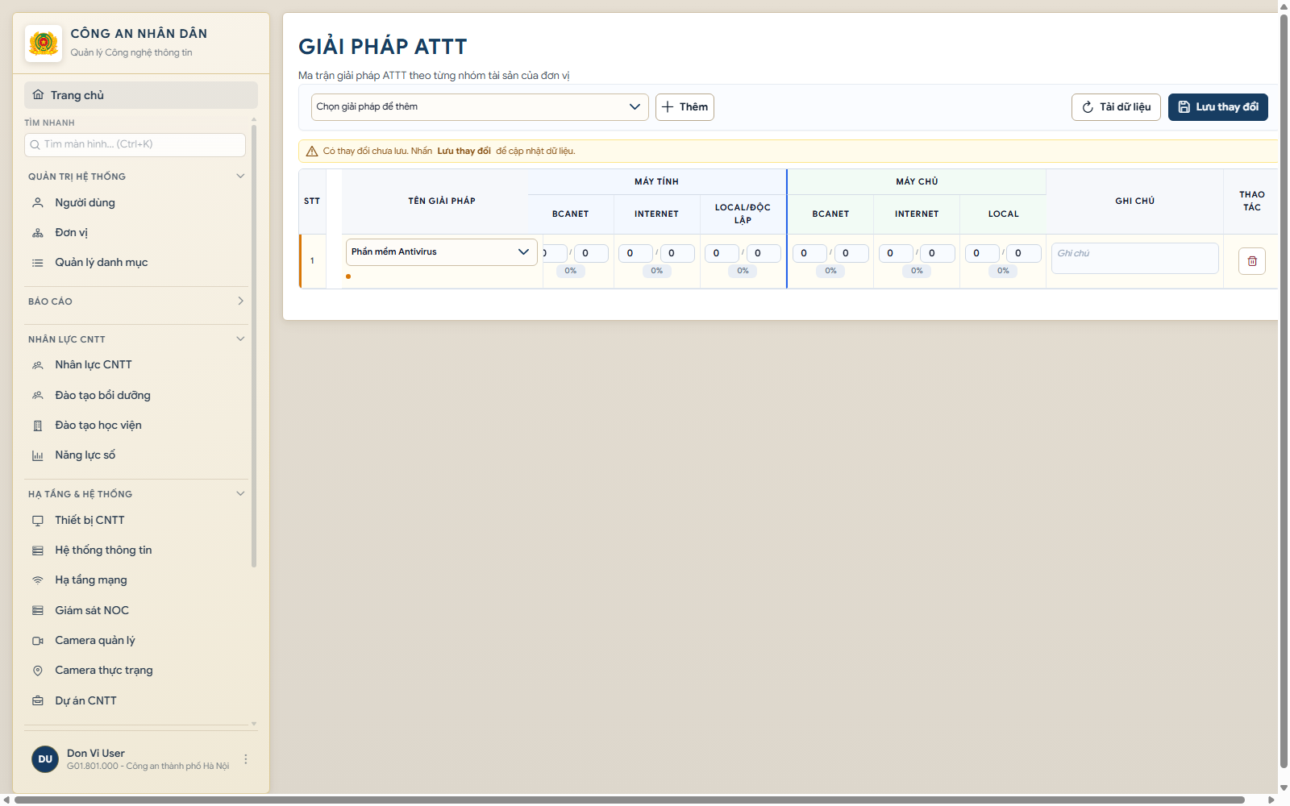
Hình 27. Ma trận giải pháp ATTT theo nhóm tài sản

Kiểm tra tệp đính kèm
Ca kiểm thử CX 02
Cách thực hiện
1. Chọn module có hỗ trợ tệp, ví dụ Văn bản QPPL.
2. Tải file nhỏ có tên chứa tiền tố TEST.
3. Lưu, mở hoặc tải lại file.
Kết quả mong đợi
- File gắn đúng bản ghi, đơn vị và kỳ.
- File tải xuống mở được và đúng định dạng.
- Lỗi tệp được mô tả rõ, không chỉ báo lỗi hệ thống chung.

Xác nhận hoàn tất khai báo
Ca kiểm thử CX 03
Cách thực hiện
1. Mở Tổng hợp dữ liệu và chọn kỳ đang mở.
2. Kiểm tra số bản ghi từng module và module còn trống.
3. Chọn Xác nhận hoàn tất và đọc nội dung xác nhận.
Kết quả mong đợi
- Trạng thái chuyển Đã xác nhận.
- Cấp tỉnh thấy trạng thái mới tại Tiến độ tổng hợp.
- Nếu còn module trống, hệ thống cảnh báo trước khi xác nhận.

Thay đổi dữ liệu sau xác nhận
Ca kiểm thử CX 04
Cách thực hiện
1. Sau khi xác nhận, sửa một bản ghi của kỳ đang mở.
2. Quay lại Tổng hợp dữ liệu và quan sát trạng thái.
3. Kiểm tra lại rồi xác nhận lần nữa.
Kết quả mong đợi
- Hệ thống đánh dấu có thay đổi hoặc yêu cầu xác nhận lại.
- Cấp tỉnh thấy trạng thái chưa chốt cho đến khi cấp dưới xác nhận lại.

Xử lý yêu cầu bổ sung
Ca kiểm thử CX 05
Cách thực hiện
1. Mở yêu cầu bổ sung gửi đến đơn vị.
2. Đọc lý do, hạn xử lý và xác định đúng module.
3. Sửa dữ liệu nguồn, lưu và xác nhận lại.
Kết quả mong đợi
- Yêu cầu hiển thị đúng đơn vị nhận.
- Cấp trên thấy dữ liệu mới và trạng thái yêu cầu được cập nhật.

Kịch bản kiểm thử liên vai trò
Dùng một kỳ có tiền tố [TEST] và thực hiện liên tục theo thứ tự sau. Không đổi kỳ hoặc đổi cấu hình đơn vị giữa chừng.
Bước | Vai trò | Thao tác | Kết quả cần kiểm tra
1 | Quản trị hệ thống | Kiểm tra cây đơn vị, chế độ nhập, tài khoản và vai trò. | Đúng đơn vị và quyền.
2 | Quản lý đơn vị | Tạo mẫu, tạo kỳ và chuyển Đang mở. | Kỳ cho phép nhập liệu.
3 | Cấp xã hoặc phòng | Nhập module, đính kèm và xác nhận. | Cấp tỉnh thấy Đã xác nhận.
4 | Cấp tỉnh Tổng hợp | Kiểm tra tiến độ và nộp. | Có snapshot tổng hợp.
5 | Cấp tỉnh Tự nhập | Nhập theo hướng dẫn 16 module và nộp dữ liệu tỉnh. | Có snapshot dữ liệu của tỉnh.
6 | Quản lý đơn vị | Tra cứu, xem, xuất và tạo yêu cầu bổ sung. | File mở được, yêu cầu đúng phạm vi.
7 | Đơn vị nhập liệu | Sửa dữ liệu nguồn và xác nhận hoặc nộp lại. | Tạo trạng thái hoặc phiên bản mới.

Tiêu chí hoàn thành
- Menu và nút thao tác đúng với từng vai trò, chế độ và phạm vi đơn vị.
- Cấp tỉnh Tự nhập sử dụng đúng cùng quy trình nhập liệu như cấp xã hoặc phòng.
- Cấp tỉnh Tổng hợp không nhập lặp dữ liệu cấp dưới.
- Các tổng số, tỷ lệ, ràng buộc SL trên TS và dữ liệu liên kết đúng sau khi tải lại.
- PDF và Excel tải được; tệp đính kèm mở được.
- Yêu cầu bổ sung đi đủ vòng từ tạo, xử lý đến hoàn thành.

Phiếu ghi nhận kết quả

Thông tin bắt buộc khi báo lỗi
- Vai trò, tên tài khoản và đơn vị đang đăng nhập.
- Chế độ nhập liệu và kỳ báo cáo.
- Tên module, địa chỉ màn hình và bản ghi liên quan.
- Các bước thực hiện ngay trước khi lỗi xuất hiện.
- Kết quả mong đợi và kết quả thực tế.
- Ảnh toàn màn hình có thanh địa chỉ và thời gian; không chụp mật khẩu.

Phân loại kết quả
Mức | Ý nghĩa | Cách ghi
Đạt | Kết quả đúng mong đợi. | Ghi Đạt và bằng chứng nếu cần.
Không đạt | Sai chức năng, dữ liệu, quyền hoặc giao diện. | Ghi lỗi, mức độ và bước tái hiện.
Bị chặn | Không thể tiếp tục do môi trường hoặc dữ liệu nền. | Ghi điều kiện chặn và người cần phối hợp.
Chưa chạy | Chưa đến lượt hoặc chưa đủ dữ liệu. | Ghi lý do và thời điểm dự kiến.
Người thực hiện ........................................................................................................
Ngày hoàn thành .......................................................................................................
Kết luận phiên test ...................................................................................................
Hết tài liệu

